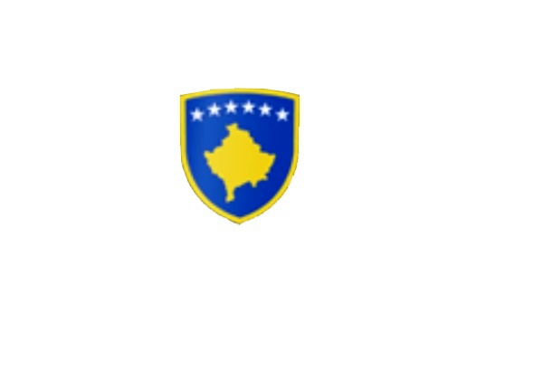

R E P U B L I K A E K O S O V Ë S 
KUVENDI I KOMUNËS NË MALISHEVË

__________________________________________________________________________________________
Komiteti për Politikë dhe Financa
Nr. 02/____
Datë: 10.05.2022

Mbështetur në nenin 44 paragrafi 6 , nenin 52 paragrafi 2, të Ligjit Nr.03/L-040 për Vetëqeverisjen Lokale në Republikën e Kosovës, “Gazeta zyrtare e Republikës së Kosovës” nr.28/2008, nenin 15 të Rregullores Nr.02/175 datë: 31.05.2017 për punën e Kuvendit, Komiteteve dhe Komisioneve të Komunës së Malishevës, në pajtim me Statutin e Komunës së Malishevës Nr.01/871 të datës: 12.11.2008.

Kryesuesi i Kuvendit të Komunës së Malishevës me datë: 10.05.2022

T H Ë R R E T

Mbledhjen e -II- (dytë) urgjente të Komitetit për Politikë dhe Financa për vitit 2022, e cila do të mbahet ditën e Mërkurë me datë: 11.05.2022 duke filluar nga ora, 10:00.

Mbledhja do të mbahet në sallën e qeverise komunale
Ftohet z/zj ______________________________ që të marr pjesë në këtë mbledhje.
Për këtë mbledhje propozojë këtë:

R E N D I D I T E S

1. Shqyrtimi dhe rekomandimi i kërkesës Nr.04/374 datë: 06.05.2022 të Drejtorisë për Buxhet dhe Financa, për bartjen e të hyrave vetanake nga viti 2019,2020,2021 në vitin fiskal 2022.

Malishevë Maj-2022
Kryesuesi i Kuvendit
Argjend Thaçi
______________

